





Votre spécialiste de l’accompagnement à domicile sur-mesure

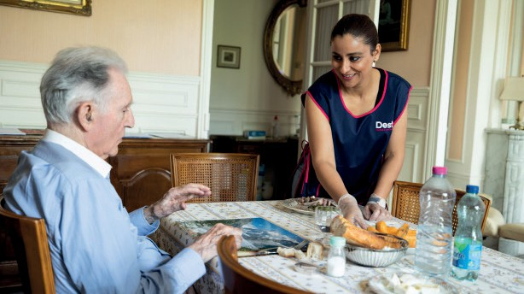

[Brest@destia.fr](mailto:Brest@destia.fr)



**06.11.45.61.52**

**Notre mission depuis 2006 :**

**Accompagner les personnes fragiles de la meilleure des façons**

Depuis 2006, nous avons fait le choix délibéré de nous consacrer entièrement au bien-être des personnes fragiles et vulnérables ce qui nous permet de nous positionner aujourd’hui comme un expert dans l’accompagnement à domicile des personnes âgées et des personnes en situation de handicap.

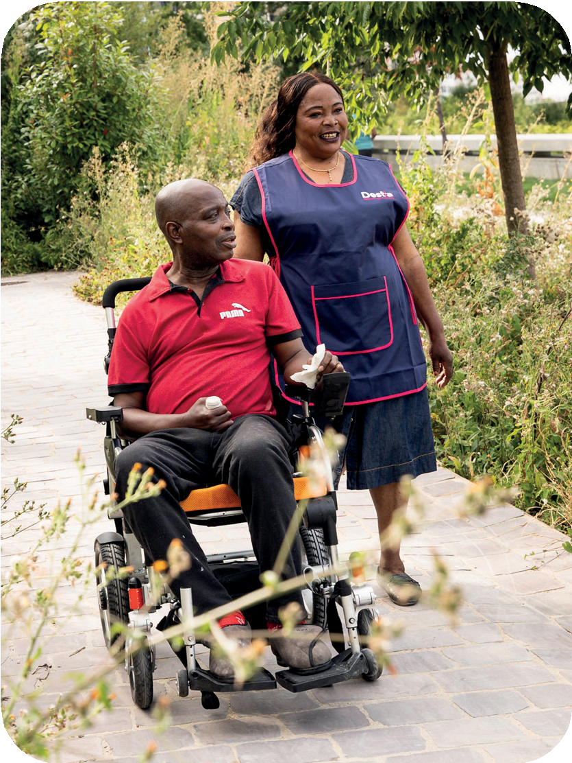

En tant que société à mission, notre mission est simple : aider les personnes fragiles à rester vivre à domicile en toute autonomie en tenant compte de leurs habitudes de vie.

C’est la raison pour laquelle Destia s’engage auprès de ses bénéficaires à leur fournir un accompagnement à domicile de qualité, adapté à leurs besoins et à la hauteur de leurs attentes.

Depuis toujours, nous sommes destinés à leur autonomie.

**Notre fonctionnement :**

**Notre accompagnement en 6 étapes**



**1**

**2**

**3**

Prise de contact avec votre conseiller social

Analyse des besoins et des attentes du bénéficiaire lors de la première rencontre

Aide et accompagnement dans la construction des dossiers d’aides financières



**4**

**5**

**6**

Mise en place d’un planning sur-mesure et respectueux des

habitudes de vie des bénéficiaires

Pésentation de l’intervenant au bénéficiaire avant le début des prestations

Suivi régulier des prestations grâce à des visites et des appels de la part du référent dédié

**Nos intervenants : des experts qualifiés**

**et dédiés au bien-être de nos bénéficiaires**

Tous nos intervenants sont rigoureusement sélectionnés et formés dès leur arrivée chez Destia. Au cours de cette formation, les intervenants acquièrent des compétences mêlant savoir-être et savoir-faire afin de devenir des experts du bien-être moral et physique de nos bénéficiaires.

**Une politique tarifaire inclusive et protectrice**

**qui tient compte des revenus et du niveau d’autonomie**

**REVENUS**



**+**

**33,10€ TTC / h**

APA

80% < Reste à charge < 100%

GIR 3&4

**28,70€ TTC / h**

APA

30% < Reste à charge < 80%

**-**

GIR 1&2

APA ou PCH **24,58€ TTC / h\***

*Alignement au tarif départemental

**-**

Reste à charge < 30%

Prestations d**A**e**U**c**TO**on**N**f**O**o**M**rt **IE37€ TTC / h**

**+**

**Destia Care, l’accompagnement au service du bien vieillir**

Destia Care a pour vocation d’informer et accompagner gratuitement les personnes âgées ou en situation de handicap afin de leur permettre de trouver des solutions adaptées pour continuer de vivre à leur domicile aussi longtemps qu’ils le souhaitent.

Assuré par des professionnels de l’action sociale, ce dispositif est entièrement gratuit et intervient pour les services suivants :



MAINTIEN À SANTÉ AIDE

SERVICES

HÉBERGEMENT

DOMICILE ADMINISTRATIVE COMPLÉMENTAIRES SPÉCIALISÉ

Service 100% gratuit

Accompagnement 360˚

Réactivité de réponse

Notre équipe d’assistants sociaux est joignable du lundi au vendredi de 9h00 à 12h30 et de 14h00 à 17h30

**Nos 11 agences à votre service**

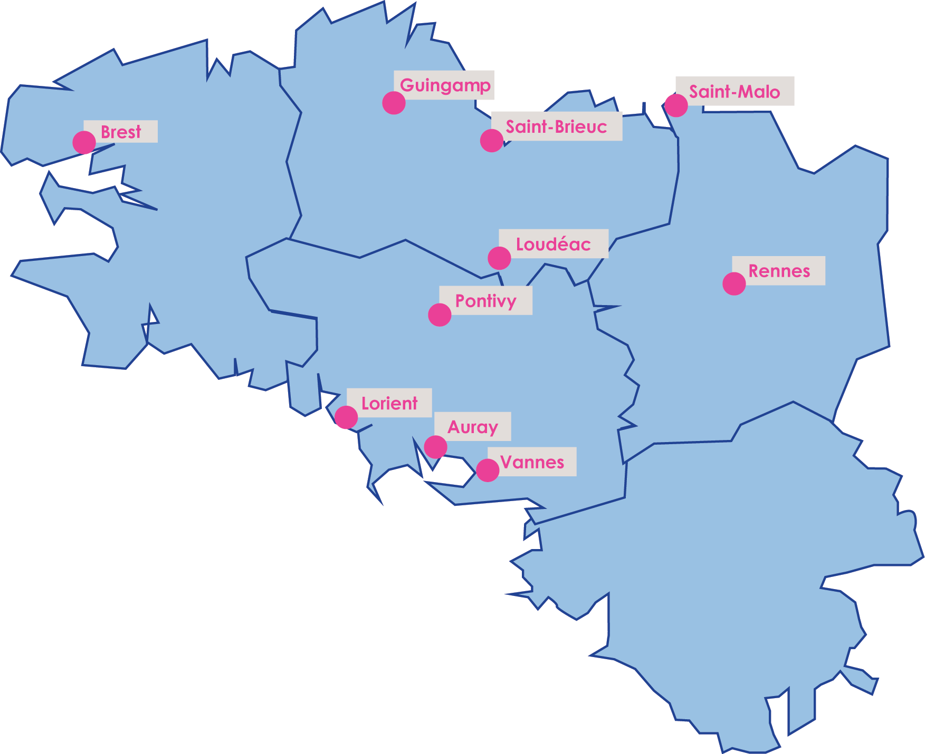

**Nantes**

**Vous pouvez nous faire confiance**

 Solutions sur-mesures et adaptées à vos besoins  Disponibilité 24/7 pour votre tranquilité d’esprit  Taux de satisfaction client de 89% en 2023

 19 ans d’expertise dans l’accompagnement à domicile  Intervenants professionnels et expérimentés

 Engagement sociétal fort en tant que société à mission

**Contact de votre conseiller social**